Пришла мать с колодца с большими вёдрами на коромысле. Она насквозь промокла, и с её одежды стекала вода.
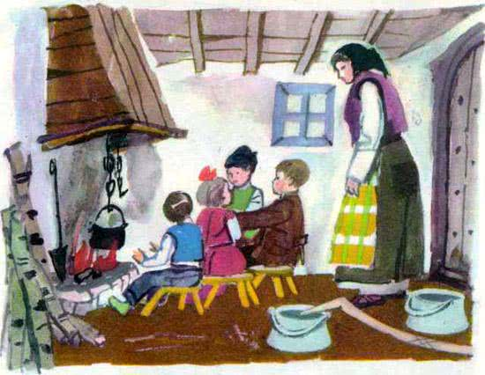
Поставив вёдра на полку, простуженная женщина подошла к очагу, в котором горел яркий огонь и сказала:— Дети, подвиньтесь немножко, чтобы и я согрелась. Я еле держусь на ногах от усталости и холода. На улице хлещет страшный дождь. Река прибывает, опять смоет мост. Подвиньтесь немножечко!Четверо детей, устроившись у очага, грели босые ноги и протянутые вперёд покрасневшие руки.Первый сын обернулся и сказал:— Мама, я не могу уступить тебе место. У меня дырявый ботинок, и я промочил ноги, когда возвращался из школы. Мне надо хорошо согреться.Второй сказал:— А у меня шапка дырявая. Сегодня в классе, когда мы бросали шапки на пол, моя порвалась. Пока я возвращался домой, я намочил голову. Потрогай, если не веришь!— Я, мамочка, так удобно пристроилась рядом с братцем, что мне и вставать не хочется, — лениво добавил третий ребёнок, девочка.А четвёртый, самый маленький, громко крикнул:— Кто ходит под дождём, пускай теперь мёрзнет как мокрая курица!Согревшиеся дети засмеялись звонко и весело, а простуженная мать грустно покачала головой. Не говоря ни слова, она пошла в кухню месить хлеб детям.
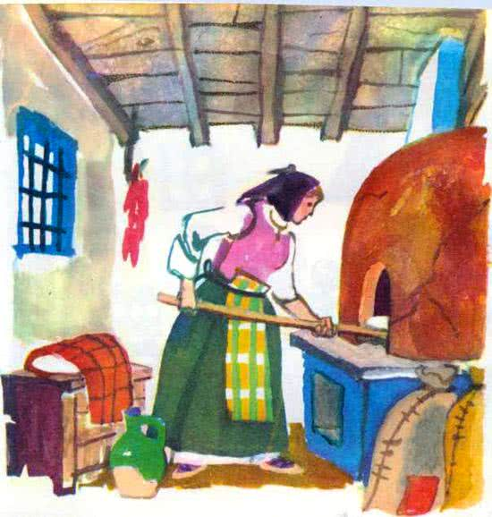
Пока она месила хлеб в квашне, её мокрая рубашка прилипла к спине и зубы начали стучать от холода. Поздно ночью мать растопила печь, посадила в неё караваи, подождала, пока они испекутся, вытащила их лопатой, положила на полку и сверху накрыла своим тулупом. Потом легла под одеяло, задула лампу. Её дети сладко спали, устроившись рядышком, а мать не могла сомкнуть глаз, потому что у неё горела голова, и её сильно знобило.Три раза вставала она попить холодной воды из ведра и смочить лоб.Утром дети проснулись и вскочили. Они сняли вёдра с полки и, умываясь, вылили всю воду. Потом отломили по куску мягкого хлеба, сунули в мешочки и пошли в школу. С больной матерью остался младший сын.
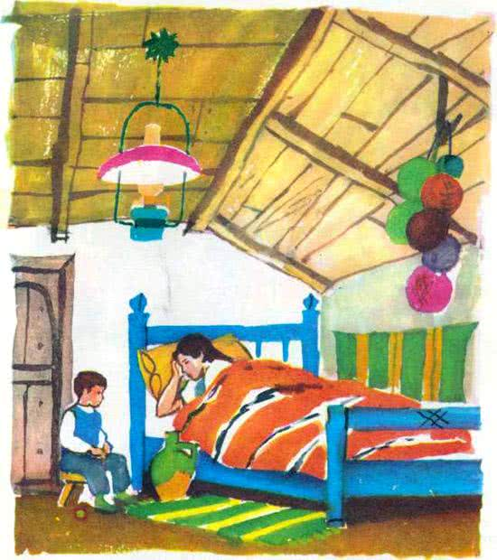Медленно тянулся день. Мать не смогла подняться с кровати. Её губы потрескались от жара. После полудня трое детей вернулись из школы, хлопнули дверью.— Ах, мама, ты всё ещё лежишь и ничего нам не сварила, — укорила её девочка.— Милые дети, ответила мать слабым голосом, — я очень больна. Мои губы потрескались от жажды. Утром вы вылили из вёдер всю воду до последней капли. Скорее возьмите глиняный кувшин и бегите к колодцу!
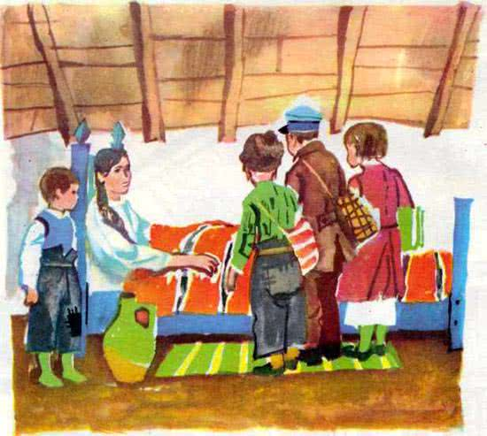Тогда отозвался первый сын:— Ведь я тебе сказал, что у меня ботинки промокают.— Ты забыла, что у меня шапка продырявлена, — добавил второй.— Какая ты смешная мама! — сказала девочка. — Разве я могу бежать за водой, когда мне надо делать домашнее задание?Глаза матери наполнились слезами. Младший сын, увидев, что его мать заплакала, схватил кувшин и бросился на улицу, но споткнулся на пороге, и глиняный кувшин разбился.
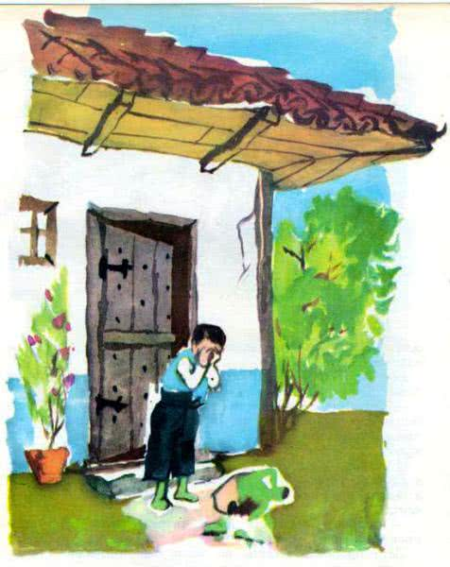Все дети ахнули, потом пошарили по полкам, отрезали себе ещё по ломтю хлеба и незаметно ускользнули на улицу играть. Остался только младший сын, потому что ему нечего было обуть. Он начал выводить пальцем человечков на запотевшем стекле окна.Больная мать приподнялась, посмотрела на улицу в распахнутую дверь и сказала:— Хоть бы мне превратиться в какую–нибудь птичку. Хоть бы у меня выросли крылья. Полетела бы я, убежала бы от таких плохих детей. Я для них последней крошки хлеба не жалела, а они не захотели принести мне капли водицы.И мигом совершилось чудо: больная женщина превратилась в кукушку. Младший сын, увидев, что мать его стала птичкой и машет крылями, выбежал на улицу в одних чулках и закричал:— Братишки, сестрица, идите скорей! Наша мама стала птичкой и хочет улететь от нас!
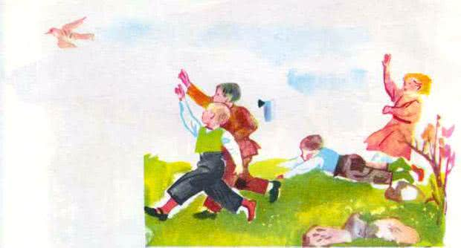Дети бросились бежать, но когда они подбежали к дому, их мать уже вылетала в открытую дверь.— Куда ты, мама? — спросили дети в един голос.— Ухожу я от вас. Не хочу жить с вами. Вы плохие дети.— Мамочка, — запищали все четверо, — вернись домой, мы сразу принесём тебе воды.— Поздно, детки. Я уже не человек — вы же видите: я птичка. Не могу я вернуться. Я буду пить воду из прозрачных ручьёв и горных озёр.И она полетела над землёй.С писком бросились дети за ней. Она летит над землёй, а они бегут по земле.Девять дней бежали дети следом за кукушкой по нивам, оврагам и колючим кустам. Они падали, вставали, в кровь разодрали руки и ноги. Они охрипли от крика. Ночью кукушка устало куковала на каком–нибудь дереве, а дети ютились у его ствола.
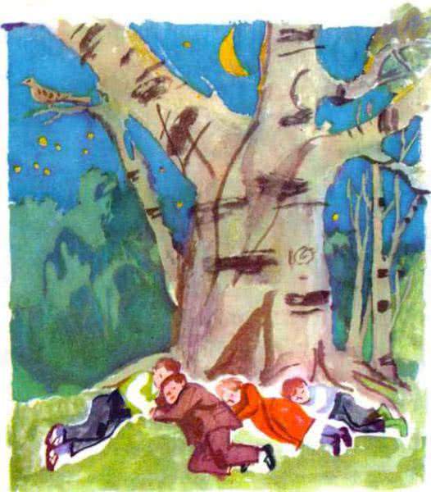
На десятый день птица взмахнула крыльями над густым лесом и пропала.Вернулись дети в своё родное село, но дом показался им совсем пустым, потому что не было в нём их матери.
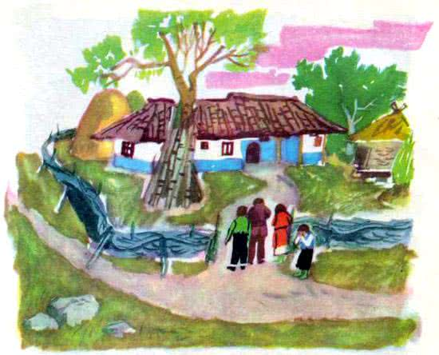А кукушка больше не вьёт гнёзд и не высиживает птенцов. По сей день она скитается по свету, одиноко кукует и сносит яйца в чужие гнёзда.

